ФИНАЛ III НАЦИОНАЛЬНОГО ЧЕМПИОНАТА
«НАВЫКИ МУДРЫХ» ДЛЯ ЛИЦ В ВОЗРАСТЕ 50-ТИ ЛЕТ И СТАРШЕ «МОЛОДЫЕ ПРОФЕССИОНАЛЫ» (WORLDSKILLSRUSSIA)
С 25 по 27 сентября 2020 года пройдет Финал III Национального чемпионата «Навыки мудрых» для лиц в возрасте 50-ти лет и старше «Молодые профессионалы» (WorldSkillsRussia) в дистанционно-очном формате.
Учитель начальных классов МБОУ "Гимназия № 4" Еремина Светлана Николаевна - Победитель Регионального чемпионата профессионального мастерства Ворлдскиллс Россия Курской области в линейке «Навыки мудрых» представляет Курскую область в Финал III Национального чемпионата «Навыки мудрых».
Участие в дистанционно-очном формате в чемпионате организовано на базе специализированного центра компетенции Преподавание в младших классах Курского педагогического колледжа.
25 сентября – день С-1.
26 сентября – конкурсные испытания.
В настоящее время Еремина Светлана Николаевна готовится к чемпионату.
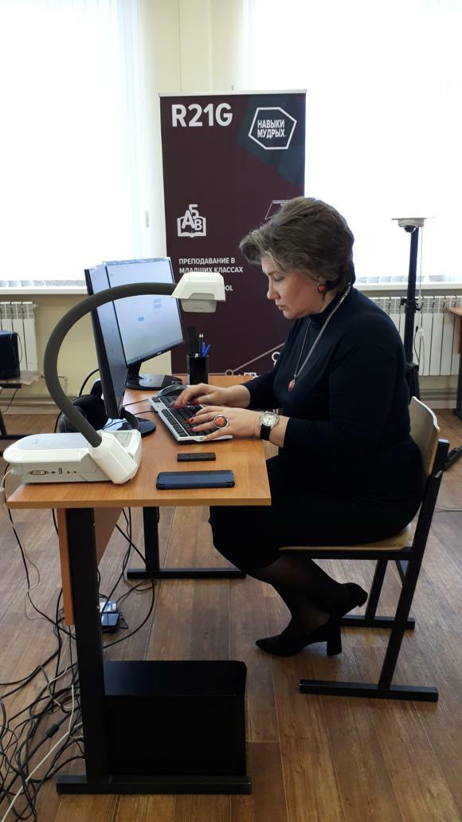
Ей предстоит выполнить конкурсное задание, состоящее из трех частей на тему: «Разработка индивидуальной траектории профессионально-личностного развития и представление его в разделах электронного ресурса: опыт, перспективы, мастер-класс».
Задание разработано на основе Международного доклада «Универсальные компетентности и новая грамотность: от лозунгов к реальности».

